

**ПЕНЗЕНСКАЯ ГОРОДСКАЯ ДУМА**

**РЕШЕНИЕ**

31.08.2018 № 1033-48/6

**О внесении изменений в Положение**

**«О Почетном гражданине города Пензы», утвержденное**

**решением Пензенской городской Думы от 25.09.1998 № 229/22**

Руководствуясь статьей 22 Устава города Пензы,

Пензенская городская Дума решила:

1. Внести в Положение «О Почетном гражданине города Пензы», утвержденное решением Пензенской городской Думы от 25.09.1998 № 229/22 (Наша Пенза, 1998, № 42; 1999, № 43; Пензенские губернские ведомости, 2003, № 5; 2005, № 26; 2008, № 47, 2009; № 28; 2010, №№ 30, 49, 2011, №35; Муниципальные ведомости, (приложение к газете Коммунальная правда. Пенза) 2011, № 53); Муниципальные ведомости. Пенза, 2013, №№ 23, 50; 2015, №38; 2016, №59; Муниципальная газета «Пенза», 2017, спецвыпуск №12, 2018, спецвыпуск №9) следующие изменения:

1) в абзаце втором статьи 1 слово «лет» исключить;

2) статью 4 изложить в следующей редакции:

« Статья 4.

Лицу, удостоенному звания «Почетный гражданин города Пензы», родственникам лиц, которым данное звание присваивается посмертно, вручаются удостоверение Почетного гражданина города Пензы, свидетельство о присвоении звания «Почетный гражданин города Пензы», лента Почета и нагрудный знак «Почетный гражданин города Пензы».

Удостоверение Почетного гражданина города Пензы и свидетельство о присвоении звания «Почетный гражданин города Пензы» подписываются Главой города Пензы.

Удостоверение Почетного гражданина города Пензы, свидетельство о присвоении звания «Почетный гражданин города Пензы», лента Почета и нагрудный знак «Почетный гражданин города Пензы» хранятся у лиц, удостоенных звания «Почетный гражданин города Пензы» или у родственников лиц, которым звание «Почетный гражданин города Пензы» присвоено посмертно.

В случае смерти Почетного гражданина города Пензы удостоверение Почетного гражданина города Пензы, свидетельство о присвоении звания «Почетный гражданин города Пензы», лента Почета и нагрудный знак «Почетный гражданин города Пензы» остаются для хранения у членов его семьи.

Удостоверение Почетного гражданина города Пензы и свидетельство о присвоении звания «Почетный гражданин города Пензы» действительны бессрочно.

Изготовление удостоверений Почетных граждан города Пензы, свидетельств о присвоении звания «Почетный гражданин города Пензы», лент Почета и нагрудных знаков «Почетный гражданин города Пензы» осуществляется за счет средств сметы расходов Пензенской городской Думы.

Имена Почетных граждан города Пензы в хронологическом порядке заносятся в Книгу Почетных граждан города Пензы, которая постоянно хранится в администрации города Пензы.»;

3) статью 5 изложить в следующей редакции:

«Статья 5.

Вручение лицу, удостоенному звания «Почетный гражданин города Пензы», родственникам лиц, которым данное звание присваивается посмертно, удостоверения Почетного гражданина города Пензы, свидетельства о присвоении звания «Почетный гражданин города Пензы», ленты Почета и нагрудного знака «Почетный гражданин города Пензы» осуществляется Главой города Пензы в торжественной обстановке, на заседании Пензенской городской Думы, или торжественном мероприятии, посвященном Дню города Пензы.»;

4) дополнить Приложениями № 3 и № 4 следующего содержания:

«

Приложение № 3 к Положению

«О Почетном гражданине города Пензы»

Описание удостоверения Почетного гражданина города Пензы.

Удостоверение Почетного гражданина города Пензы (далее - удостоверение) изготавливается из материала темно-красного цвета размером сторон 100*65мм.

На лицевой стороне обложки удостоверения вверху, по центру, изображен герб города Пензы, ниже в три строки расположена надпись: «ПОЧЕТНЫЙ ГРАЖДАНИН города Пензы»,

Указанные изображения и надпись выполняется теснением фольгой золотого цвета.

Фоном внутреннего разворота удостоверения является ажурная мелкая сетка красного цвета.

На левой стороне внутреннего разворота удостоверения в верхней части по центру расположен герб города Пензы. Ниже герба в четыре строки расположена надпись «Звание «Почетный гражданин города Пензы» присвоено решением Пензенской городской Думы» дата и номер решения. Ниже расположена надпись «*Глава города Пензы*», место для подписи, инициалы и фамилияГлавы города Пензы.

На правом развороте верхней части по центру расположена надпись «Удостоверение». Ниже надписи «Удостоверение» в левой части место для фотографии награжденного лица. Справа в две строки расположена надпись с ФАМИЛИЕЙ, Именем, Отчеством Почетного гражданина города Пензы. Ниже фамилии, имени, отчества в три строки расположена надпись «является ПОЧЕТНЫМ ГРАЖДАНИНОМ ГОРОДА ПЕНЗЫ».

Мастичная печать Главы города Пензы располагается в нижней части правого разворота с правым захватом уголка фотографии Почетного гражданина города Пензы.



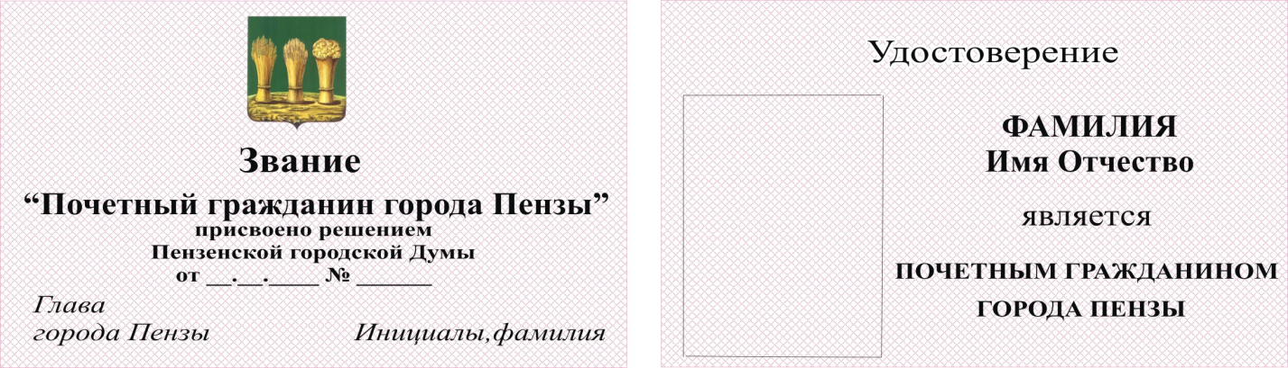

Приложение № 4 к Положению

«О Почетном гражданине города Пензы»

Описание свидетельства о присвоении звания «Почетный гражданин города Пензы».

Свидетельство о присвоении звания «Почетный гражданин города Пензы» (далее свидетельство) изготавливается из материала темно-красного цвета в твердой обложке размером сторон 180*110мм.

На лицевой стороне обложки свидетельства вверху, по центру, располагается герб города Пензы, ниже следует надпись в две строки «ПОЧЕТНЫЙ ГРАЖДАНИН города Пензы».

Указанные изображения и надпись выполняется теснением фольгой золотого цвета.

В обложку вложен внутренний вкладыш, размером 180*110мм.

На лицевой стороне вкладыша располагается художественная рамка, внутри которой на фоне в виде ажурного рисунка золотого цвета изображен герб города Пенза и надпись «СВИДЕТЕЛЬСТВО О ПРИСВОЕНИИ ЗВАНИЯ «ПОЧЕТНЫЙ ГРАЖДАНИН ГОРОДА ПЕНЗЫ».

На левой стороне внутреннего разворота свидетельства располагается художественная рамка, внутри которой на фоне в виде ажурного рисунка золотого цвета изображен нагрудный знак «Почетный гражданин города Пензы».

На правой стороне внутреннего разворота свидетельства располагается художественная рамка, внутри которой по центру рамки размещается в три строки надпись «В знак признания личных заслуг перед городом Пензой решением Пензенской городской Думы дата и номер решения присвоено звание». По центру рамки расположена надпись «*Почетный гражданин города Пензы*», ниже указывается Фамилия, Имя, Отчество Почетного гражданина города Пензы. В нижней части рамки слева располагается надпись «*Глава города Пензы*», место для подписи, инициалы и фамилия Главы города Пензы. Ниже под подписью располагается надпись «г. Пенза, год выдачи удостоверения».

Подпись Главы города заверяется мастичной печатью Главы города Пензы.





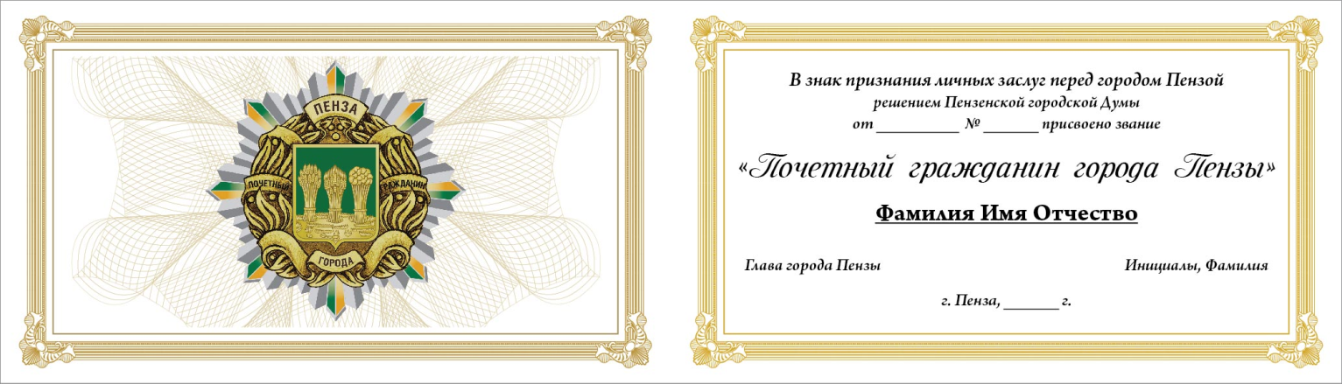».

2. Опубликовать настоящее решение в муниципальной газете «Пенза».

3. Настоящее решение вступает в силу на следующий день после его официального опубликования.

Глава города Н.М. Тактаров